المستوى : 04 متوسط | الوظيفة المنزلية رقم : 01 | متوسطة : سلطاني علي بن عمر
التمرين الاول :
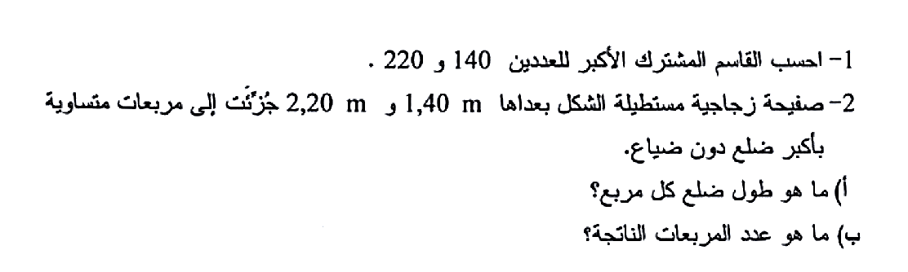
التمرين الثاني :

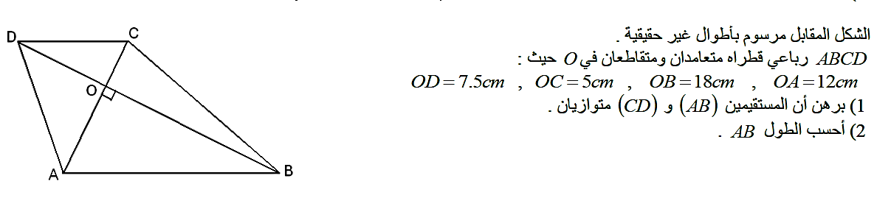
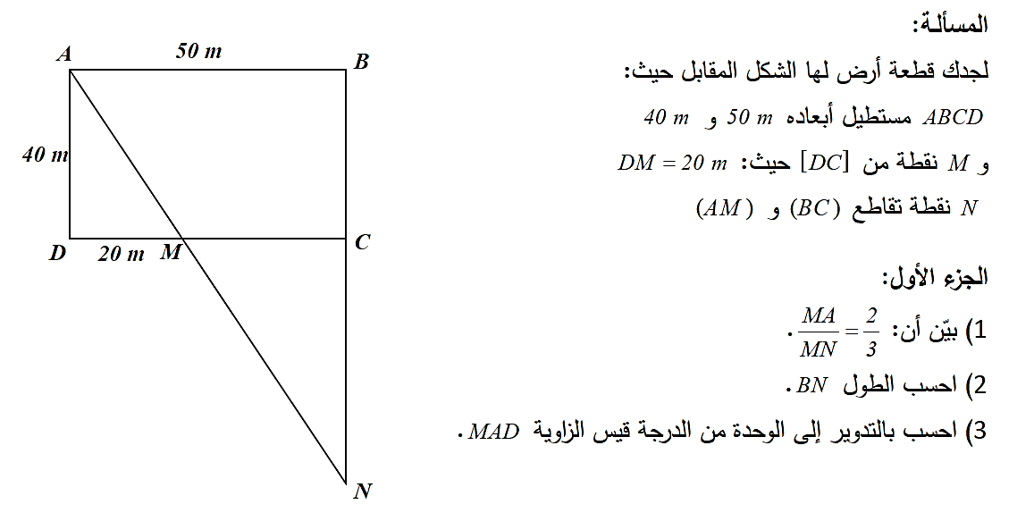
تسلم يوم الاثنين 15/10/2018 |  | الأستاذ : الوافي محمد

